Họ và tên: Phan Ngọc Bảo Anh
MSSV: 1250080010
Lớp: 12_ĐH_CNPM1
Bài tập Lab2
Sơ đồ Activity Diagram Tìm kiếm tài liệu:
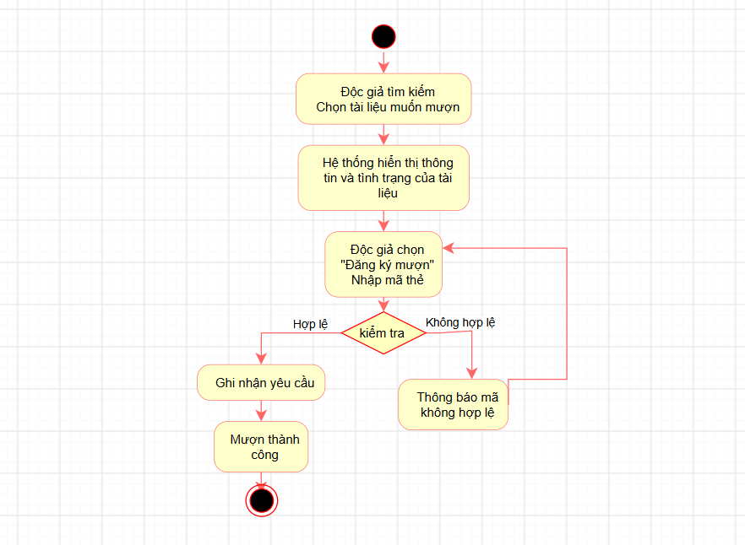
Sơ đồ Activity Diagram Đăng ký mượn
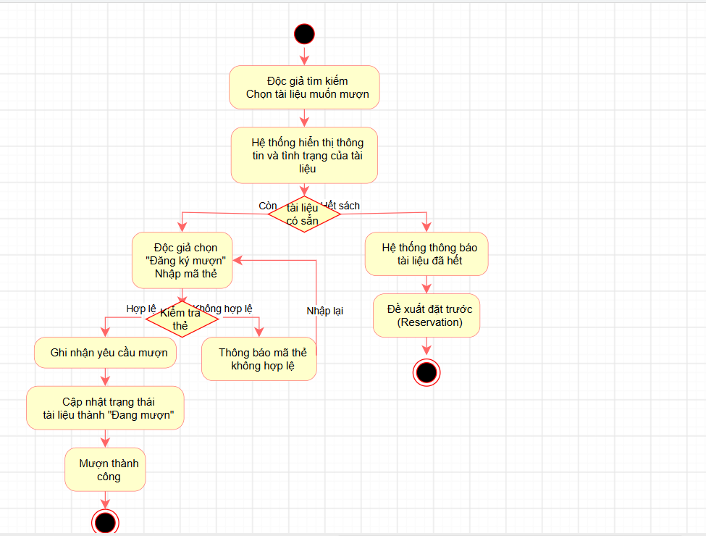
Sơ đồ Sequence Diagram Đăng ký mượn
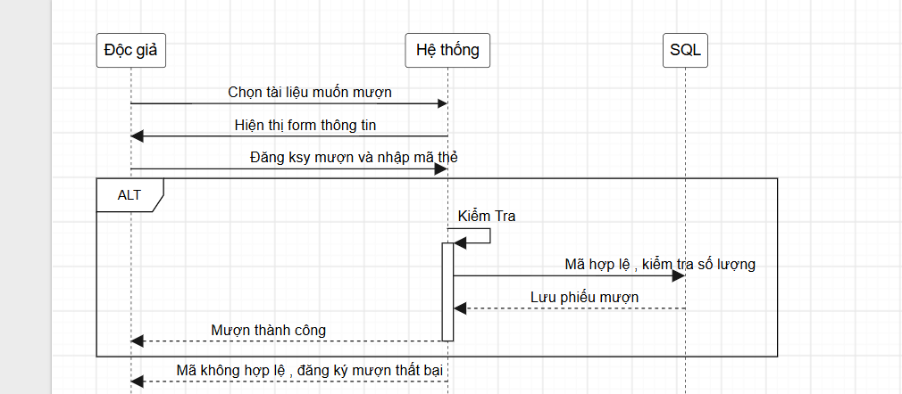
Sơ đồ Sequence Diagram Tìm kiếm tài liệu
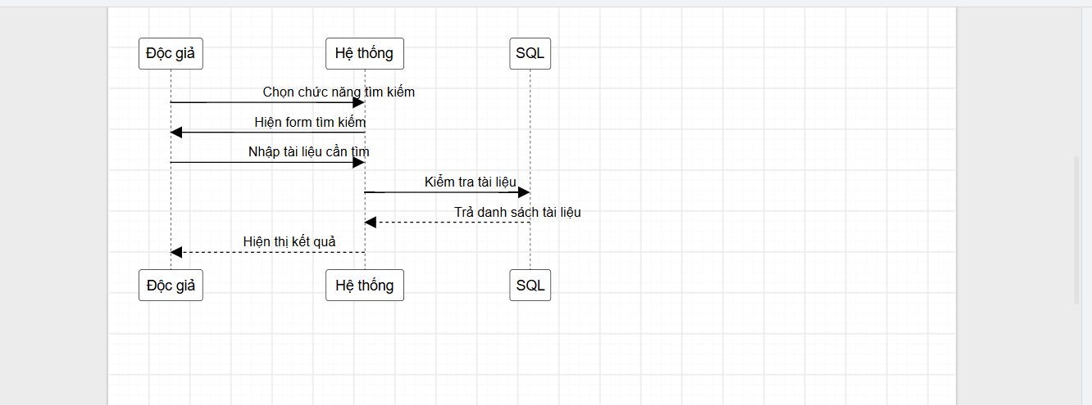

Thiết kế giao diện


